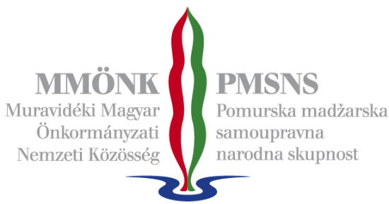

Pomurska Madžarska samoupravna narodna skupnost v skladu s 16. členom Statuta in Pravilnikom o izvajanju programa za dodelitev sredstev družinam z naslovom »Madžarsko v družini«, ki je bil sprejet 2. oktobra 2023, objavlja

Razpis programa za dodelitev sredstev družinam z naslovom
„MAGYARUL A CSALÁDBAN”

Cilj razpisa: Cilj programa za dodelitev sredstev družinam "Magyarul a családban" je spodbujanje uporabe madžarskega jezika v družini in učenje madžarščine kot maternega jezika na narodnostno mešanem območju v Prekmurju.

Upravičeni kandidati: starši/skrbniki/zakoniti zastopniki, katerih otrok je vključen v dvojezični vrtec v Prekmurju in ki se zavezujejo, da se bo njihov otrok do konca osnovne šole učil madžarski jezik na ravni maternega jezika.

Pravni naslov in znesek sredstev: Pomurska Madžarska samoupravna narodna skupnost (v nadaljevanju: PMSNS) dodeljuje pomoč za znižano plačilo vrtca, ki ga plačujejo starši.
Vloga, ki izpolnjuje pogoje, prejme sredstva. Višina sredstev je odvisna od števila prejetih vlog in razpoložljivega zneska. Če je na voljo dovolj sredstev, se krije celoten znesek plačila vrtca, ki ga plačujejo starši. Če sredstev ni dovolj, se znesek sredstev sorazmerno zmanjša.

Dodelitev sredstev zajema obdobje od 1. 10. 2023 do 31. 7. 2024.

Razpisna dokumentacija mora vsebovati naslednje dokumente:
- ustrezno izpolnjen prijavni obrazec (obvezno je podati vse na vlogi zahtevane podatke),
- kopijo otrokovega rojstnega lista ali drugega dokumenta, ki dokazuje razmerje s staršem/skrbnikom/zakonitim zastopnikom,
- kopijo osebne izkaznice starša/skrbnika/zakonitega skrbnika,
- kopijo potrdila o obiskovanju vrtca.
PMSNS sklene pogodbo s staršem, ki prejme sredstva.

Starš/skrbnik/zakoniti zastopnik se zavezuje, da se bo njegov otrok do konca izobraževanja na osnovni šoli madžarski jezik učil na ravni maternega jezika.

V kolikor prejemnik sredstev ne izpolni pogodbenih obveznosti, tj. če se otrok ne bo učil madžarskega jezika na ravni maternega jezika ves čas trajanja izobraževanja, je dolžan sredstva povrniti v celoti.

Prijavni obrazec lahko prenesete s spletne strani PMSNS (www.muravidek.si). Ostali pogoji razpisa so določeni v Pravilniku izvajanja programa za dodelitev sredstev družinam z naslovom Magyarul a családban. Pravilnik je na voljo na spletni strani www.muravidek.si.

Način predložitve prijavnega obrazca in prilog: Vlogo je treba poslati priporočeno po pošti, v zaprti ovojnici, z napisom "MAGYARUL A CSALÁDBAN" na naslov donatorja. Poštni naslov donatorja je: Pomurska Madžarska samoupravna narodna skupnost, Glavna ulica 7, 9220 Lendava. Osebna oddaja vlog ni možna.

Rok za oddajo vloge: 20. oktober 2023.
Vloge, ki bodo oddane na pošto po roku za oddajo, se štejejo za neveljavne.

Postopek ocenjevanja:
Komisija za vzgojo in izobraževanje Sveta PMSNS bo ocenila veljavnost prejetih vlog. Zaradi nepopolnih prijavnih obrazcev ali prilog lahko pride do zamude pri nakazilu sredstev.

Način nakazila sredstev:
PMSNS bo prispevek za plačilo vrtca za vsakega upravičenca nakazal neposredno vrtcu, ki ga otrok obiskuje.

Za podrobnejše informacije o programu dodelitev sredstev se obrnite na strokovno sodelavko PMSNS na naslov fticar.ines@muravidek.si ali pokličite 02 600 7706.

Program se izvaja s pomočjo sklada Bethlen Gábor Alapkezelő Zrt.

Lendava, 2. oktober 2023

Dušan Orban
predsednik
Sveta PMSNS

